导师简介
姓名 | 熊敏 | 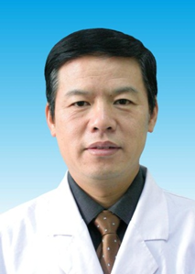
出生年月 | 1964年11月
单位 | 湖北医药学院第二临床学院/附属国药东风总医院
所属学科 | 临床医学-外科学-骨科学
职称、职务 | 教授，主任医师，硕士研究生导师，骨科中心主任
E-mail | Xiongmin1964@163.com
联系方式（办公电话） | 0719-8272402
研究方向 | 1.脊髓损伤干细胞治疗  2.骨肿瘤靶向治疗  3、脊柱生物力学研究
个人简介 | 熊敏，男，1964年11月生，博士，教授，硕士研究生导师，湖北医药学院骨科研究所所长，湖北医药学院附属东风总医院骨科中心主任，湖北省骨科加速康复联盟副主任委员，湖北省运动人体科学研究会骨科专业委员会副主任委员，湖北省医学会骨科学分会第八届委员会委员，中国医教协会骨质疾病专业委员会修复重建学组委员，十堰市骨科医疗质量控制中心领导小组主任，十堰市医师协会骨科医师第一届专业委员主任委员，十堰市骨科协会第二届专业委员主任委员，十堰市医师协会微创骨科第一届专业委员会主任委员，《湖北医药学院学报》第十四届编辑委员会编委，《骨科》杂志第二届编辑委员会编委，《生物骨科材料与临床研究》编委会编委。从事脊髓损伤干细胞治疗、  骨肿瘤靶向治疗、脊柱生物力学研究的研究工作。  主持完成科研项目7项，其中省级教育厅、科技厅各1项，校级创新团队项目1项。发表论文百余篇，其中SCI收录论文13篇。主编专著3部。获得省级科研奖3项，市级科研奖4项。2019年、2020年、2021年连续三年荣获优秀硕士生导师，2014年荣获十堰市政府专项津贴专家，2019年荣获湖北省政府专项津贴专业技术人才。

